Botucatu, 19 de fevereiro 2020.

Ilmo. Sr.
Ednei Lázaro da Costa Carreira
DD. Presidente da Câmara Municipal
Botucatu-SP.

JUNOT DE LARA CARVALHO, Secretário Municipal de Desenvolvimento Econômico, Relações Institucionais e Trabalho, vem, perante Vossa Excelência, em resposta ao Requerimento nº 67, aprovado na Sessão Ordinária de 11/02/2020, de autoria da nobre Vereadora Roseli Antunes da Silva Ielo, através do qual solicita: “incluírem na audiência pública de apresentação das metas fiscais do último quadrimestre de 2019, a ser realizada no dia 20 de fevereiro, informações dos demais quadrimestres de forma a realizar o balanço anual do exercício de 2019, bem como encaminhar o relatório a ser apresentado na ocasião à Comissão de Finanças com 3 dias úteis de antecedência da audiência pública para estudos preliminares dos parlamentares”, dizer o que segue:
A audiência referida é específica do 3o quadrimestre de 2019, não
havendo, portanto, imposição legal para as consolidações de informações,
que, inclusive, podem ser feitas pela própria vereadora com as
informações apresentadas nos quadrimestres anteriores.

Aproveita a oportunidade para apresentar protestos de estima e consideração.

Atenciosamente,
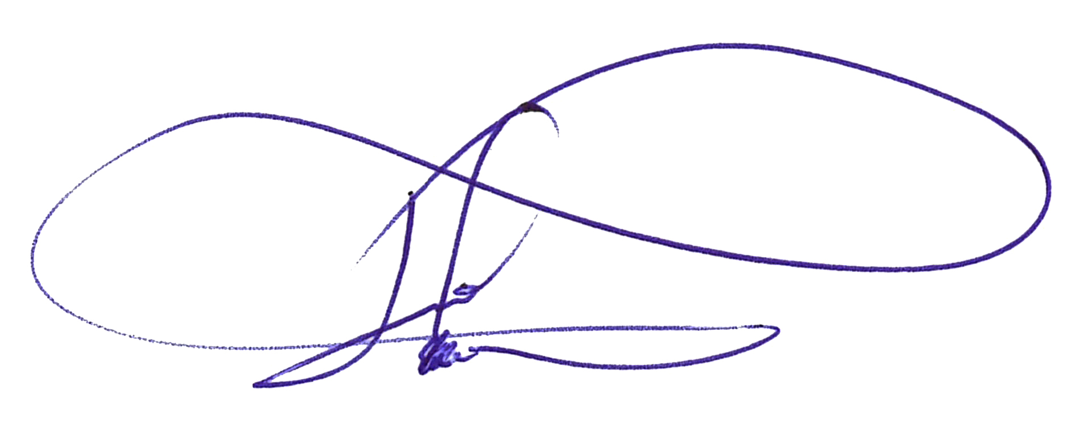
JUNOT DE LARA CARVALHO
Secretário de Relações Institucionais

